LỜI NÓI ĐẦU

Hệ thống năng lượng tái tạo, đặc biệt là năng lượng mặt trời áp mái ngày càng phổ biến và nhu cầu sử dụng cao. Tuy nhiên với sự gia tăng quá lớn của hệ thống Solar có thể gây ảnh hưởng lên lưới điện, đặc biệt là gây sụt áp trên đường dây. Vì vậy ta cần điều chính điện áp cho lưới phân phối tại những khu vực có sự tham gia lớn của hệ thống điện mặt trời áp mái, một trong những cách điều chỉnh điện áp đó là thay đổi đầu phân áp của máy biến áp. Để tính toán lựa chọn được đầu phân áp cho máy biến áp, ta cần tính toán được công suất tại các nút, dòng điện chạy trên đường dây, công suất tổn hao qua máy biến áp, sụt áp trên đường dây và phần trăm chênh lệch điện áp so với định mức tại các nút. Tất cả các giải thuật cũng như công thức tính toán sẽ được trình bày trong bài báo cáo. Sau đó sẽ lập trình trên phần mềm Matlab để xây dựng chương trình tính toán đầu phân áp cho máy biến áp.

MỤC LỤC

Chương 1: Giới thiệu 1

1.1 Hệ thống điện mặt trời áp mái 1

1.2 Khái niệm chung về điều chỉnh điện áp 2

1.3 Ảnh hưởng của điện mặt trời áp mái vào lưới điện phân phối 3

1.3.1 Mất cân bằng điện áp 3 pha do sự phân bố không đồng đều 3

1.3.2 Sự thâm nhập cao của công suất điện mặt trời lên lưới điện 4

1.3.3 Tác đồng đến hệ số công suất 4

1.3.4 Gây sụt áp trên lưới điện 6

Chương 2: Những khái niệm chung 7

2.1 Điện áp sử dụng 7

2.2 Độ trải điện áp 7

2.3 Những phương tiện để điều chỉnh điện áp trong hệ thống điện 8

2.4 Đầu phân áp của máy biến áp 9

2.5 Chọn đầu phân áp của máy biến áp 13

Chương 3: Tính toán lựa chọn đầu phân áp 14

3.1 Chọn mô hình dây làm mẫu 15

3.2 Tính toán dòng dây 16

3.3 Tính toán tổn thất trên đường dây 17

3.4 Điện áp tại các nút 18

3.5 Tính phần trăm sụt áp lớn nhất 20

Chương 4: Kết quả 21

4.1 Phần mềm thực hiện giải thuật 21

4.2 Hệ số K của máy biến áp khi hệ thống mặt trời thay đổi 22

4.3 Sụt áp tại các nút với đầu phân áp là -2 23

Chương 5: Kết luận và hướng phát triển 25

5.1 Kết luật 25

5.2 Hướng phát triển 25

DANH SÁCH HÌNH VẼ

Hình 1.1: Hệ thống điện mặt trời 1

Hình 1.2 Sơ đồ tổng quan của hệ thống lưới điện thông minh 3

Hình 2.1: Sơ đồ đường dây phân phối 8

Hình 2.2: Trắc địa điện áp khi phụ tải cực đại 8

Hình 2.3: Trắc địa điện áp khi phụ tải cực tiểu 8

Hình 2.4: Sơ đồ nguyên lý và tiến trình thao tác của đầu phân áp 33 vị trí kiểu URS 11

Hình 2.5: Trình tự thay đổi nấc phân áp. 12

Hình 2.6 Sơ đồ nguyên lý đầu phân áp có khóa chuyển 13

Hình 3.1 Lưu đồ giải thuật tổng quan của hệ thống 14

Hình 3.2 Ví dụ một hệ thống lưới phân phối 15

Hình 3.3 Nút trái và nút phải của một đường dây. 16

Hình 3.4 Lưu đồ giải thuật tính toán dòng dây 17

Hình 3.5: Lưu đồ giải thuật tìm phần trăm sụt áp lớn nhất. 20

Hình 4.1: Logo phần mềm MATLAB 21

DANH SÁCH BẢNG BIỂU

Bảng 3‑1: Thông số nút của lưới phân phối 15

Bảng 3‑2: Thông số đường dây của lưới phân phối 16

Bảng 4‑1: Kết quả đầu phân áp trong từng điều kiện nắng 22

Bảng 4‑2: Điện áp tại các nút với độ thay đổi độ nắng 23

Bảng 4‑3: Sụt áp tại các nút với độ nắng thay đổi 24

# Giới thiệu

## Hệ thống điện mặt trời áp mái

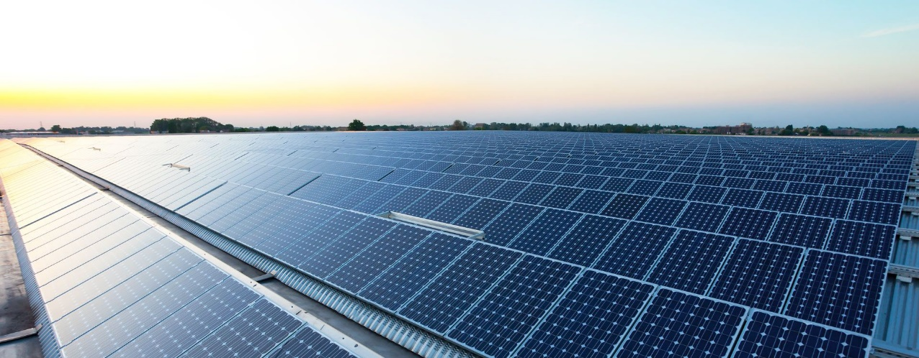

Hình 1.1: Hệ thống điện mặt trời

Điện mặt trời (tiếng Anh: solar power), cũng được gọi là quang điện hay quang năng (tiếng Anh: photovoltaics - PV) là lĩnh vực nghiên cứu và ứng dụng kỹ thuật biến đổi năng lượng mặt trời trực tiếp thành điện năng nhờ pin mặt trời. Ngày nay, do nhu cầu năng lượng sạch ngày càng nhiều nên ngành sản xuất pin mặt trời phát triển cực kỳ nhanh chóng.

Sự phát triển nhanh về công nghệ và liên tục cải tiến của các nhà thiết kế nên giá của một hệ thống điện mặt trời giảm đi liên tục từ năm 2009 tạo nên những tiến bộ rõ rệt trong lĩnh vực công nghệ năng lượng tái tạo. Trước những năm 2007 thì việc ứng dụng nguồn năng lượng mặt trời được coi là điều không thực tế. Ngày nay thì nó có tính khả thi rất cao. Thậm chí còn hiệu quả cả về kinh tế, công nghệ và môi trường. Các tấm pin panel ngày càng nhỏ gọn hơn và đa dạng hơn về công suất định mức, chi phí ngày càng thấp hơn. Bên cạnh đó các bộ biến đổi công suất cũng ngày càng tinh gọn, điều khiển điện áp tối ưu hơn. Đối với nhiều ứng dụng, năng lượng mặt trời đang trở thành phương cách cung cấp điện năng có hiệu quả kinh tế cao hơn nhiều phương pháp khác.

Nhìn chung thì cấu hình hệ thống điện mặt trời có hai loại: hệ thống độc lập (ngoài lưới điện) và hệ thống điện mặt trời nối lưới. Ở đề tài nguyên cứu này, chúng tôi nghiên cứu giải thuật PLL phục vụ cho việc đồng bộ góc pha, biên độ và tần số của hệ thống điện mặt trời nối lưới.

Hệ thống điện mặt trời nối lưới thường thông dụng ở châu Âu và Hoa Kì, do lợi ích rõ rệt về giảm chi phí lắp đặt và có thêm thu nhập nhờ bán điện lại cho công ty điện lực. Hệ thống này thường hoạt động ở các khu có hệ thống lưới điện ổn định. Đặc biệt có hiệu quả nhất là ở nơi có khí hậu nóng, nhiều ánh nắng, nơi nhu cầu tiêu thụ điện năng giờ cao điểm trùng với những giờ nắng nóng trong ngày.

## Khái niệm chung về điều chỉnh điện áp

Nếu điện áp đặt vào phụ tải không hoàn toàn đúng với điện áp định mức do phụ tải yêu cầu thì ít hay nhiều tình trạng làm việc của phụ tải cũng trở nên không tốt. Nói cách khác, độ lệch điện áp càng lớn thì chỉ tiêu kinh tế và kỹ thuật của thiết bị dùng điện áp cũng thấp.

Theo định nghĩa độ lệch điện áp bằng:



Trong đó:

* U: điện đặt vào phụ tải
* Uđm: điện áp định mức của phụ tải

Độ lệch điện áp sinh ra ở nơi tiêu tụ là do:

* Nguyên nhân phát sinh ở bản thân các hộ dùng điện, phụ tải của các hệ thống dùng điện luôn luôn thay đổi làm cho sự phân bố công suất trong mạng điện cũng thay dổi theo.
* Nguyên nhân do sự thay đổi tình trạng làm việc của hệ thống điện chẳng hạn như việc thay đổi phương thức vận hành của nhà máy điện hoặc một sự thay đổi nào đó trong sơ đồ mạng điện cũng làm cho sự phân bố công suất trong mạng điện thay đổi theo làm ảnh hưởng đến tổn thất điện áp, tạo nên các độ lệch về điện áp khác nhau ở các nơi dùng điện.

Độ lệch điện áp cao nhất thường xuất hiện trong lúc sự cố: dây đứt hoặc máy phát lớn nhất của nhà máy bị hỏng phải ngừng hoạt động.

Trên thực tế không thể nào giữ được điện áp ở phụ tải luôn luôn đúng bằng định mức, nhưng nếu giữ được độ lệch điện áp tương đối nhỏ thì các phụ tải vẫn phải giữ được chỉ tiêu kinh tế và kỹ thuật.

Theo “Qui trình trang bị điện”: điện áp trên cực của động cơ không được khác với điện áp định mức 5%, trong trường hợp đặc biệt cho phép tăng điện áp đến +10%. Đối với các đèn thắp sáng thì điện áp không được thấp hơn định mức 2,5% (đối với xí nghiệp) và 5% đối với nhà ở. Trong tình trạng sự cố, điện áp trên đèn không được giảm quá -12% so với điện áp định mức.

## Ảnh hưởng của điện mặt trời áp mái vào lưới điện phân phối

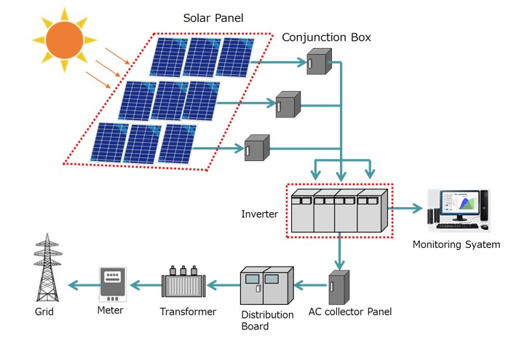

Hình 1.2 Sơ đồ tổng quan của hệ thống lưới điện thông minh

### Mất cân bằng điện áp 3 pha do sự phân bố không đồng đều

Điện mặt trời áp mái giúp giảm tổn thất điện năng và cung cấp nguồn năng lượng sạch cho các tải, với tư cách là nguồn năng lượng phân tán (DER). Tuy vậy, chúng có thể tác động tiêu cực đến mạng lưới phân phối cấp điện áp thấp và trung áp về mặt cấu hình điện áp và chất lượng điện.

Thông thường, Đơn vị vận hành hệ thống phân phối (DSO) cố gắng phân phối tải đồng đều giữa ba pha của nguồn phân phối để giảm thiểu chỉ số VU. Các PV được kết nối với bộ nghịch lưu một pha làm tăng điện áp của một pha tại điểm kết nối, do đó có thể làm giảm đáng kể chỉ số VU. Một số hạn chế đã được DSO quy định để hạn chế mức độ thâm nhập hoặc công suất tối đa cho phép của các PV được lắp đặt. Ví dụ, ở Tây Úc, bất kỳ ứng dụng nào cho bộ biến tần một pha trên nguồn điện 3 pha trên 3 kVA sẽ không được chấp thuận. Ở Đức, giới hạn 4,6 kW đối với PV một pha. Do thiếu các đơn vị giám sát và đo lường trên toàn hệ thống phân phối điện áp thấp, nhiều vấn đề về chất lượng điện năng có thể tồn tại trong mạng lưới trong một thời gian dài. Do đó, một phương pháp chung để nghiên cứu và đánh giá tác động của việc sử dụng nhiều PV trên mái nhà đối với chất lượng điện như chỉ số VU là rất quan trọng và có thể giúp các DSO đánh giá hiện trạng, lập kế hoạch mở rộng trong tương lai hoặc đưa ra các kỹ thuật giảm thiểu.

### Sự thâm nhập cao của công suất điện mặt trời lên lưới điện

Mạng phân phối được thiết kế theo cách mà nguồn điện sẽ truyền từ mạng trung áp (MV) đến mạng hạ áp (LV), nhưng xu hướng mới về tích hợp hệ thống PV cao trên mạng phân phối có thể dãn đến trường hợp dòng chạy ngược về lưới điện phía trên. Điều này có nghĩa là điện áp ở cuối tải sẽ lớn hơn điện áp cung cấp của bộ cấp nguồn. Sau đây ta sẽ khảo sát các tác động của việc thâm nhập của nguồn phát điện mặt trời vô lưới điện.

Tiến hành khảo sat một lưới điện hạ thế 16 nút, với công suất của nguồn phát PV là 270kW. Tải 26.4 kVA với hệ số góc là 0.95 được nối vào lưới điện. Các Thông số của máy biến áp là : 75KVA, 20 kV/0.4 kV. Điện trở của đường dây là: 1.652+j1.2 ohm/km.

### Tác đồng đến hệ số công suất

Việc lắp đặt hệ thống điện mặt trời (PV) ở Việt Nam đang bùng nổ với tốc độ cao do chi phí điện tiện ích gia tăng và các ưu đãi do chính phủ cung cấp như mức giá FIT, hỗ trợ về hợp đồng mua bán. Đối với hệ thống PV nối lưới, nguồn điện một chiều từ mảng PV được chuyển đổi thành nguồn điện xoay chiều tương thích với lưới điện ở mức điện áp thích hợp và được đưa vào lưới điện bằng bộ chuyển đổi điện tử công suất. Tuy nhiên, các hệ thống PV cũng có thể phải tuân theo các lệnh điều động để tạo ra một lượng công suất thực nhất định hoặc tham gia vào việc điều chỉnh tần số. Để làm việc trong điều kiện hệ thống khá năng động, hệ thống PV cần phải chuyển đổi liền mạch giữa chế độ điều khiển công suất thực cố định và chế độ MPPT.

Mặc dù mức độ thâm nhập ngày càng tăng vào các hệ thống phân phối lưới điện, các hệ thống phát điện phân tán dựa trên điện mặt trời áp mái vẫn chưa được coi là một đóng góp hữu ích trong việc hỗ trợ điều chỉnh điện áp lưới. Tuy nhiên, ngày càng có nhiều công nhận về tiềm năng của các hệ thống trên dựa trên biến tần, không chỉ đưa công suất thực vào lưới mà còn đưa hoặc tiêu thụ công suất phản kháng ra lưới để giúp quản lý cấu hình điện áp của hệ thống điện cấp phân phối. Gần đây, nhiều chiến lược quản lý công suất phản kháng khác nhau đã được đề xuất để giải quyết vấn đề này.

Người ta ngày càng nhận ra rằng khi mức độ thâm nhập của PV vào lưới điện tăng lên, do đó dòng công suất ngược xảy ra dọc theo các bộ cấp LV và MV có thể gây ra các vấn đề quá áp đáng kể dọc theo các bộ cấp này. Các phương pháp điều khiển phân tán và tập trung khác nhau đã được đề xuất để giải quyết những vấn đề này bằng cách thay đổi công suất phản kháng do chính bộ biến tần PV đưa vào. Các chiến lược điều khiển tập trung thường cần đầu tư đáng kể vào cảm biến và thông tin liên lạc, trong khi bộ điều khiển phân tán cục bộ yêu cầu các chiến lược điều khiển phức tạp hơn để đảm bảo rằng hệ thống DG hoạt động hiệu quả mà không có các tương tác bất lợi. Hơn nữa, giảm tổn thất bộ cấp nguồn là một yếu tố khác thường cần được tính đến khi xem xét cách tốt nhất để điều chỉnh công suất phản kháng ở các nguồn phân tán.

Ở Úc, các nhà khai thác mạng lưới hiện đang quản lý hiệu ứng tăng điện áp của bộ cấp điện bằng cách giới hạn công suất phát điện PV được lắp đặt trên các bộ cấp điện riêng lẻ và yêu cầu các bộ biến tần PV hoạt động ở nguồn điện thống nhất. Các bộ biến tần DG không được phép cung cấp bất kỳ chức năng hỗ trợ điều chỉnh điện áp chính nào để tránh các tương tác bất lợi giữa các công nghệ điều khiển điện áp thông thường, chẳng hạn như bộ thay đổi vòi trực tuyến và đáp ứng công suất phản kháng của bộ biến tần DG. Tuy nhiên, chiến lược thận trọng này không dựa trên bất kỳ đánh giá kỹ thuật thực chất nào và là vấn đề hiệu quả hơn để tránh các vấn đề về điều chỉnh điện áp. Đây rõ ràng không phải là một giải pháp lâu dài khi mức độ thâm nhập PV ngày càng tăng, và sự biến đổi điện áp do thay đổi mức độ tạo ra PV trở nên đáng kể hơn.

### Gây sụt áp trên lưới điện

Tổng trở của đường dây tuy nhỏ nhưng không thể bỏ qua. Khi mang tải sẽ luôn tồn tại sự sụt áp giữa đầu và cuối đường dây. Vận hành của các tải (như động cơ, chiếu sáng...) phụ thuộc nhiều vào điện áp trên đầu vào của chúng và đòi hỏi giá trị điện áp gần với giá trị định mức. Do vậy cần phải chọn kích cỡ dây sao cho khi mang tải lớn nhất, điện áp tại điểm cuối phải nằm trong phạm vi cho phép.

# Những khái niệm chung

## Điện áp sử dụng

Điện áp sử dụng là điện áp đo được ở đầu của thiết bị dùng điện, điện áp sử dụng vốn có một độ trải điện áp rong vận hành hệ thống phân phối. Đó là một dải điện áp có ở mỗi điểm sử dụng điện. Bề rộng của dải điện áp và vị trí của dải đối với điện áp cơ bản tùy thuộc vào vị trí hộ tiêu thụ đối với cấu trúc của hệ thống phân phối. Trước khi xét sự thay đổi cho phép của điện áp ở điểm sử dụng đối với việc vận hành của thiết bị và sự thay đổi này ảnh hưởng đến hoạt động của thiết bị như thế nào thì cần hiểu rõ khái niệm độ trải điện áp.

## Độ trải điện áp

Độ trải điện áp – là hiệu số giữa các giá trị điện áp cực đại và cực tiểu ở một điểm nhất định trong hệ thống phân phối, độ trải có giá trị thay đổi tùy theo vị trí mà ở đó độ trải được đo. Không những nó thay đổi về trị số mà sự quan hệ độ trải so với giá trị làm chuẩn sẽ thay đổi thùy theo vị trí đo. *Hình 2.2* minh họa các độ trải điện áp có ở điểm sử dụng.

Hộ tiêu thụ A là hộ đầu tiên, có độ trải đùng bằng 1 volt từ phụ tải cực tiểu (122 volt) đến phụ tải cực đại (123 volt). Hộ tiêu thị B là hộ cuối cùng của đường dây nhánh phân phối, có độ trải điện áp bằng 7 volt: 111 volt ở tình trạng cực đại và 118 volt ở tình trạng cực tiểu.

Điện áp sử dụng ở các hộ tiêu thụ A và B đối với tình trạng phụ tải trong khoảng từ tải cực đại đến cực tiểu sẽ có giá trị trong khoảng các giá trị cực đại và cực tiểu của các độ trải điện áp. Điện áp ở điểm sử dụng cảu bất kỳ hộ tiêu thụ nào ở trên đường dây cũng sẽ có độ trải điện áp từ 1 đến 7 volt, tùy theo vị trí của chúng. Các độ trải điện áp tương tự cũng có thể tìm ở các điểm sử dụng của mỗi hộ tiêu thụ trên hệ thống.

Ngoài ra, còn có độ trải điện áp sử dụng đường dây là sự sai biệt về điện áp sử dụng cực đại và cực tiểu của các hộ tiêu thụ trên đường dây. Đối với đường dây trên hình vẽ độ trải của điện áp sử dụng đường dây là 12 volts (123 V – 111 V).

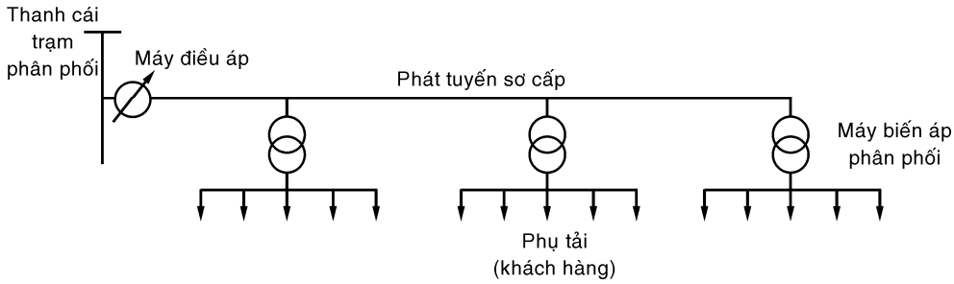

Hình 2.1: Sơ đồ đường dây phân phối

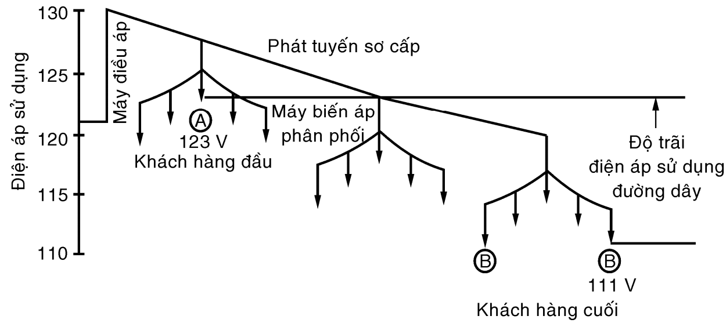

Hình 2.2: Trắc địa điện áp khi phụ tải cực đại

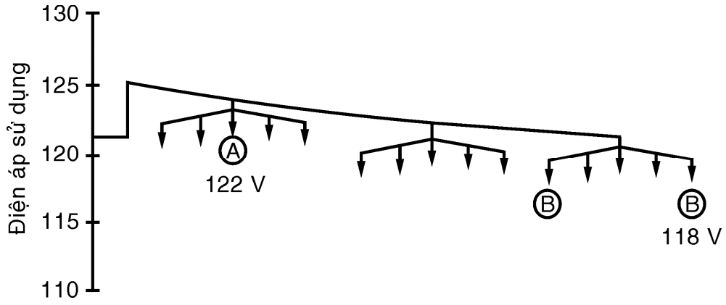

Hình 2.3: Trắc địa điện áp khi phụ tải cực tiểu

## Những phương tiện để điều chỉnh điện áp trong hệ thống điện

Việc điều chỉnh điện áp trong phạm vi cho phép là vấn đề phức tạp vì hệ thống liên kết nhiều nguồn với nhiều phụ tải ở mọi cấp bậc của hệ thống điện. Kết quả là giữ điện áp ở một điểm của hệ thống là chưa đủ mà trái lại phải giữ ở nhiều điểm ở mọi cấp bậc theo chiều ngang cũng như theo chiều dọc của hệ thống.

Nói cách khác, vấn đền điều chỉnh điện áp là xuyên suốt toàn hệ thống và đồi hỏi một số lượng lớn các thiết bị đặt trong hệ thống để phục vụ cho mục đích này.

Việc lựa chọn và phối trí các thiết bị điều áp là một trong những vấn đề lớn của kỹ thuật hệ thống điện.

Các phương tiện điều chỉnh điện áp có thể được chia làm ba nhóm lớn dựa trên đặc tính vận hành của chúng:

* Nguồn công suất kháng như máy bù đồng bộ và tụ điện tĩnh, máy bù động bộ và kích từ máy phát.
* Giảm sụt áp của đường dây bằng tụ điện nối tiếp.
* Máy biến áp điều chỉnh và máy biến áp có đầu phân áp.

Vận hành đường dây tải điện cho thấy mối liên hệ chặt chẽ giữa công suất kháng và điện áp. Điện áp có thể giữ ở bất kỳ trị số mong muốn nào ở cả đầu phát và nhận của một đường dây truyền tải với tổng trở đường dây có tính cảm chiểm ưu thế (X>R) nếu có đủ các nguồn công suất kháng ở hai đầu đường dây.

Tổng quát, bất kỳ một nguồn công suất phản kháng nào trong hệ thống có thể giữ hoặc điện áp, hoặc hệ số công suất hoặc dòng công suất kháng ở một và chỉ một điểm đã chọn tùy ý trong hệ thống điện. Dĩ nhiên, để cho việc vận hanhf được đơn giản và thuận tiện, thường điểm điều chỉnh ở rất gân hoặc là ở tại đầu cực của nguồn công suất kháng.

Mỗi nhà máy điện là nguồn công suất tác dụng cũng là nguồn công suất phản kháng, nhưng điện áp phải được điều chỉnh ở một số lớn các điểm trong hệ thống, hậu quả là phải dùng đến các nguồn công suất kháng phụ thêm và thiết bị điều chỉnh điện áp khác. Hai nguồn công suất kháng thông thường là máy bù đồng bộ và tụ điện tĩnh.

## Đầu phân áp của máy biến áp

Đầu phân áp điều áp dưới tải của máy biến áp chủ yếu dùng để điều chỉnh điện áp (cùng pha) của máy biến áp điện lực và trong một số trường hợp dùng để điều chỉnh góc pha. Trong hệ thống phân phối, đầu phân áp dùng để duy trì một điện áp không đổi phía thứ cấp (phía điện áp thấp) khi điện áp phía sơ cấp thay đổi, để điều chỉnh điện áp phía thứ cấp khi điện áp phía sơ cấp cố định, để điều khiển dòng công suất kháng giữa hai nhà máy hoặc giữa các nhánh của mạng điện kín và để điều khiển sự phân bố công suất giữa các nhánh của mạng kín bằng cách dịch góc pha điện áp ra của các máy biến áp.

Có nhiều loại mạch và thiết bị thay đổi đầu phân áp tùy theo điện áp và công suất của máy biến áp và tùy theo mục đích điều chỉnh điện áp hay góc pha. Đầu phân áp điều áp dưới tải được thiết kế với 8, 16, 32 nấc và nhiều hơn nữa để có thể điều chỉnh tinh hơn, phạm vi điều chỉnh ±5%, ±7,5%, ±10%. Bộ điều chỉnh 32 nấc, ±10% có 16 nấc theo chiều tăng hay giảm và mỗi nấc thay đổi 5/8% điện áp. Đầu phân áp thường đặt ở phía cuộn dây sơ cấp của máy biến áp vì ở phía này các tiếp điểm của đầu phân áp chỉ phải đóng cắt dòng điện nhỏ khi thay đổi đầu phân áp.

Việc thay đổi đầu phân áp trong máy biến áp điều áp dưới tải không cần phải cắt tải bằng cách dùng một biến áp tự ngẫu tạm gọi là máy biến áp phụ. Quá trình thay đổi đầu phân áp từ đầu phân áp này sang đầu phân áp khác cho thấy vai trò của máy biến áp phụ được minh hoạ trong *Hình 2.4* đối với đầu phân áp kiểu URS.

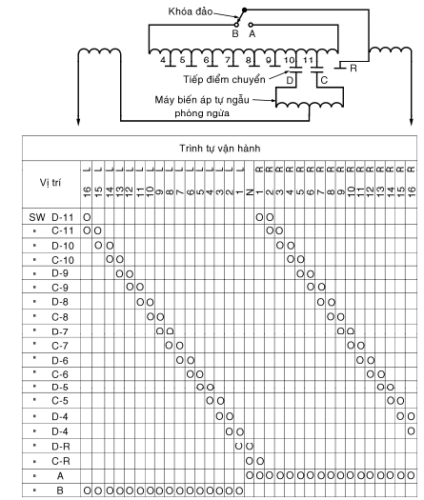

Hình 2.4: Sơ đồ nguyên lý và tiến trình thao tác của đầu phân áp 33 vị trí kiểu URS

O: đóng tiếp điểm R: tăng L: Giảm

Các vị trí thực tế của đầu phân áp vẽ ở *Hình 2.5*. Máy biến áp tự ngẫu phụ có khả năng mang dòng điện tải đầy của máy biến áp một cách liên tục qua bất cứ đầu phân áp nào trong trường hợp có sự hư hỏng về cơ khí làm cho bộ phận chuyển đổi đầu phân áp bị dừng lại nửa chừng như ở hình (b) và (d). Trong trường hợp máy tự ngẫu bắt cầu với hai đầu phân áp như trong hình (c), ở vị trí này trở kháng cao của máy tự ngẫu đối với dòng điện luân lưu giữa hai đầu phân áp tránh phá hỏng cuộn dây của máy biến áp trong khi trở kháng thấp của nó đối với dòng điện phụ tải cho phép vận hành ở vị trí này với điện áp trung gian giữa hai đầu phân áp (máy biến áp phụ còn gọi là máy biến áp tự ngẫu phòng ngừa).

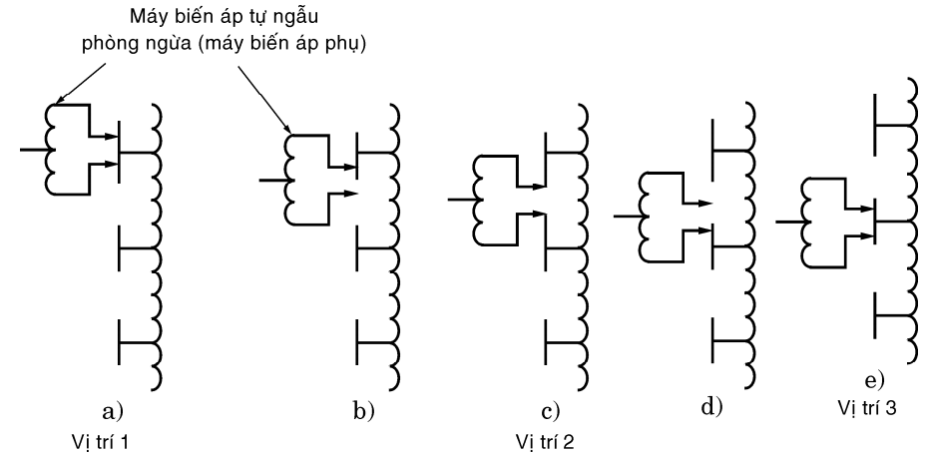

Hình 2.5: Trình tự thay đổi nấc phân áp.

Khóa đảo chiều dùng thay đổi hướng tăng hay giảm điện áp khi thay đổi đầu phân áp, khoá này chỉ được dịch chuyển khi các tiếp điểm chọn nấc đang ở vị trí số không (không điều chỉnh tăng hay giảm), vào lúc này không có dòng điện qua khóa đảo và do đó không phát sinh hồ quang khi dịch chuyển khóa đảo.

Trong các máy biến áp công suất lớn ngoài các tiếp điểm chuyển nấc còn có thêm khoá chuyển (*Hình 2.6*) và tiến trình chuyển nấc được thực hiện sao cho việc đóng cắt và hồ quang phát sinh được hạn chế trong khóa chuyển. Khi thay đổi từ nấc phân áp này sang nấc phân áp khác, để thực hiện việc cắt mạch thì khóa chuyển phải mở ngay trước khi tiếp điểm chọn nấc mở và đóng lại ngay sau khi tiếp điểm chọn nấc đã dịch chuyển sang vị trí mới.

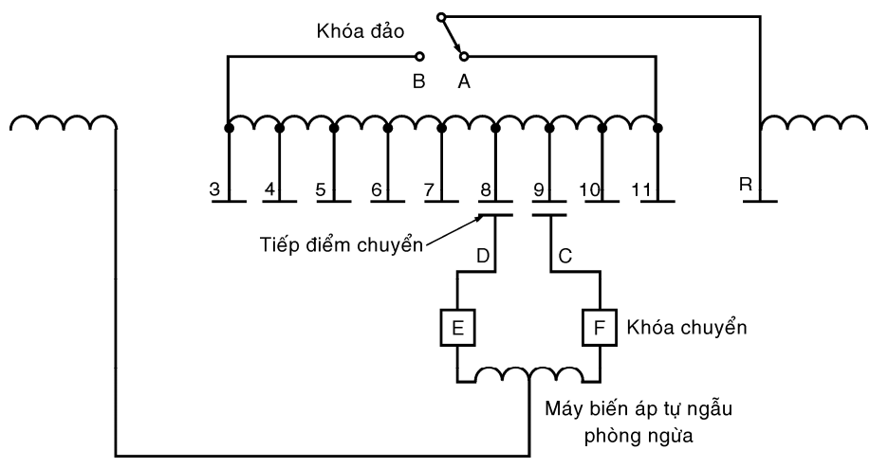

Hình 2.6 Sơ đồ nguyên lý đầu phân áp có khóa chuyển

## Chọn đầu phân áp của máy biến áp

Máy biến áp do Nga sản xuất có công suất từ 5600 kVA trở lên và điện áp bên cao từ 35 kV trở lên đều có bốn đầu phân áp trong phạm vi ±2x2,5%. Máy biến áp có công suất nhỏ 5600 kVA và thấp hơn 35 kV có hai đầu phân áp ở hai bên đầu định mức phạm vi thay đổi ±5%. Máy biến áp do Mỹ sản xuất loại điều áp dưới tải có thể có 8,16,32 nấc điều chỉnh, phạm vi điều chỉnh ±10% (có loại ±7,1/2%, ±5%).

Máy biến áp có đầu phân áp không thuộc loại điều áp dưới tải (còn gọi là đầu phân áp thường) thì khi thay đổi đầu phân áp yêu cầu phải cắt máy biến áp ra khỏi mạng để thao tác, như vậy phải mất điện do phải có một số thao tác đóng cắt nhất định. Vì không thể thay đổi thường xuyên đầu phân áp, mà cần tính toán chọn một đầu phân áp cố định thỏa mãn được yêu câuf điện áp tại các hộ tiêu thụ điện trong các tình trạng khác nhau của phụ tải (phụ tải cực đại và phụ tải cực tiểu).

# Tính toán lựa chọn đầu phân áp

Để tính toán lựa chọn đầu phân áp ta cần thực hiện từng bước, lưu đồ giải thuật sau thể hiện các bước để tính toán đầu phân áp.

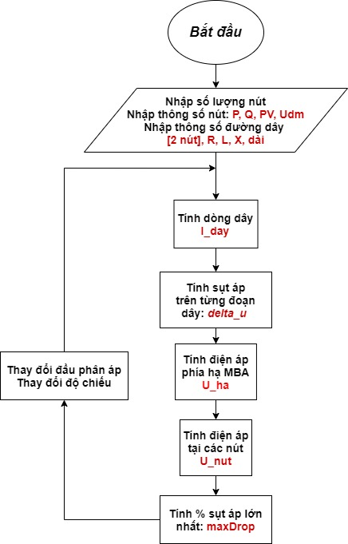

Hình 3.1 Lưu đồ giải thuật tổng quan của hệ thống

## Chọn mô hình dây làm mẫu

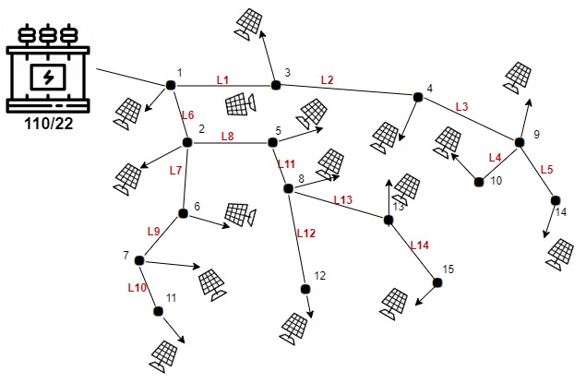

Hình 3.2 Ví dụ một hệ thống lưới phân phối

|  |  |  |  |  |
| --- | --- | --- | --- | --- |
| **Nút** | **Ptải (kW)** | **Qtải (kVAr)** | **Udm (kV)** | **PV (kW)** |
| **1** | *3400* | *1030* | *22* | *2800* |
| **2** | *3600* | *1090* | *22* | *2800* |
| **3** | *3700* | *1040* | *22* | *2820* |
| **4** | *3300* | *1020* | *22* | *2800* |
| **5** | *3800* | *1000* | *22* | *2860* |
| **6** | *3900* | *1060* | *22* | *2700* |
| **7** | *3100* | *1020* | *22* | *2700* |
| **8** | *3500* | *1030* | *22* | *2840* |
| **9** | *3700* | *1050* | *22* | *2700* |
| **10** | *3600* | *1030* | *22* | *2840* |
| **11** | *3200* | *1010* | *22* | *2800* |
| **12** | *3500* | *1040* | *22* | *2840* |
| **13** | *3700* | *980* | *22* | *2700* |
| **14** | *3800* | *1000* | *22* | *2700* |
| **15** | *3800* | *1000* | *22* | *2700* |

Bảng 3‑1: Thông số nút của lưới phân phối

|  |  |  |  |
| --- | --- | --- | --- |
| **Đường dây** | **R (Ω)** | **X (Ω)** | **Chiều dài (km)** |
| **L1** | *0.072* | *0.32* | *1* |
| **L2** | *0.072* | *0.32* | *1* |
| **L3** | *0.072* | *0.32* | *1* |
| **L4** | *0.072* | *0.32* | *1* |
| **L5** | *0.072* | *0.32* | *1* |
| **L6** | *0.072* | *0.32* | *1* |
| **L7** | *0.072* | *0.32* | *1* |
| **L8** | *0.072* | *0.32* | *1* |
| **L9** | *0.072* | *0.32* | *1* |
| **L10** | *0.072* | *0.32* | *1* |
| **L11** | *0.072* | *0.32* | *1* |
| **L12** | *0.072* | *0.32* | *1* |
| **L13** | *0.072* | *0.32* | *1* |
| **L14** | *0.072* | *0.32* | *1* |

Bảng 3‑2: Thông số đường dây của lưới phân phối

## Tính toán dòng dây

Trong chương trình tính toán có sử dụng hai khái niệm nút: nút trái và nút phải. Trong đó với ý đồ của tác giả: nút trái là nút của đường dây mà tại đó nút có xu hướng gần về phía nguồn so với nút còn lại của đường dây.



Hình 3.3 Nút trái và nút phải của một đường dây.

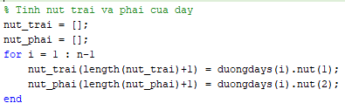

Nút bậc 1 là gì? Nút bậc theo ý đồ của tác giả là nút mà tại đó nút chỉ gánh tải mà không gánh thêm đường dây nào khác. Một trong những điều kiện của nút bậc 1 là nút phải của đường dây.

Dòng dây bậc 1: là tại đó dòng chạy trên dây là từ duy nhất một tải tiêu thụ chứ không phải thêm từ các tải khác. Dòng dây bậc 1 có nút phải là nút bậc 1.

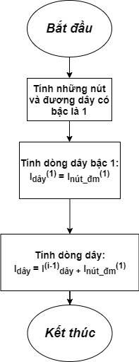

Hình 3.4 Lưu đồ giải thuật tính toán dòng dây

## Tính toán tổn thất trên đường dây

Sau khi tính toán được giá trị dòng điện chạy trên đường dây, ta tiến hành tính điện áp, công suất tác dụng và công suất phản kháng rơi trên đường dây.

Công thức tính sụt áp trên đường dây:



Công thức tính công suất tác dụng rơi trên đường dây:



Công thức tính công suất phản kháng rơi trên đường dây:



## Điện áp tại các nút

Tiếp theo ta cần tính toán điện áp tại các nút để kiểm tra xem điện áp tại nút đó đã đạt được yêu cầu hay chưa.

Để tính điện áp tại một nút bất kỳ trong lưới phân phối, ta tiến hành tính điện áp từ nguồn (hạ áp của máy biến áp) sau đó trừ đi sụt áp rơi trên từng đường dây mà nút đó đi qua.

Trước tiên ta cần tính toán lượng công suất tác dụng (PL) và công suất phản kháng (QL) mà máy biến áp cần cung cấp cho lưới phân phối.









Tính điện áp Uđm_cao là điện áp thứ cấp quy đổi về phía sơ cấp:



Điện áp đầu phân áp ứng:



Tỷ số máy biến áp:



Điện áp phía hạ của máy biến áp:



Điện áp tại các nút sau khi lựa chọn được đầu phân áp:



## Tính phần trăm sụt áp lớn nhất

Sau khi đã có được giá trị tính toán điện áp tại các nút (Unut), ta tiến hành tín toán phần trăm độ sụt áp tại các nút, từ đó tìm được nút có chệnh lệch so với điện áp định mức lớn nhất (maxDrop). Nếu maxDrop ≤ 5%, thì đầu phân áp tại đó là thỏa yêu cầu cho hệ thống và ngược lại, nếu maxDrop > 5%, thì cần thay đổi đầu phân áp khác.



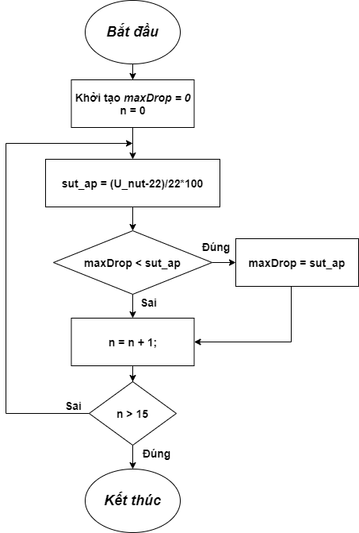

Hình 3.5: Lưu đồ giải thuật tìm phần trăm sụt áp lớn nhất.

# Kết quả

## Phần mềm thực hiện giải thuật



Hình 4.1: Logo phần mềm MATLAB

MATLAB kết hợp môi trường máy tính để bàn được điều chỉnh cho các quy trình phân tích và thiết kế lặp đi lặp lại với một ngôn ngữ lập trình thể hiện trực tiếp toán học mảng và ma trận. Nó bao gồm Live Editor để tạo các tập lệnh kết hợp mã, đầu ra và văn bản được định dạng trong một sổ ghi chép thực thi.

Hộp công cụ MATLAB được phát triển chuyên nghiệp, được kiểm tra nghiêm ngặt và được ghi chép đầy đủ.

Ứng dụng MATLAB cho phép bạn xem các thuật toán khác nhau hoạt động như thế nào với dữ liệu của bạn. Lặp lại cho đến khi bạn nhận được kết quả mong muốn, sau đó tự động tạo chương trình MATLAB để tái tạo hoặc tự động hóa công việc của bạn.

Quy mô phân tích của bạn để chạy trên các cụm, GPU và đám mây chỉ với những thay đổi nhỏ về mã. Không cần phải viết lại mã của bạn hoặc học lập trình dữ liệu lớn và các kỹ thuật hết bộ nhớ.

## Hệ số K của máy biến áp khi hệ thống mặt trời thay đổi

|  |  |  |  |  |  |  |  |  |  |  |  |  |  |  |  |  |  |  |  |
| --- | --- | --- | --- | --- | --- | --- | --- | --- | --- | --- | --- | --- | --- | --- | --- | --- | --- | --- | --- |
| **Đầu phân   áp  Độ sáng** | ***9*** | ***8*** | ***7*** | ***6*** | ***5*** | ***4*** | ***3*** | ***2*** | ***1*** | ***0*** | ***-1*** | ***-2*** | ***-3*** | ***-4*** | ***-5*** | ***-6*** | ***-7*** | ***-8*** | ***-9*** |
| ***0%*** | **0** | **0** | **0** | **0** | **0** | **0** | **0** | **1** | **1** | **1** | **1** | **1** | **0** | **0** | **0** | **0** | **0** | **0** | **0** |
| ***10%*** | **0** | **0** | **0** | **0** | **0** | **0** | **0** | **1** | **1** | **1** | **1** | **1** | **0** | **0** | **0** | **0** | **0** | **0** | **0** |
| ***20%*** | **0** | **0** | **0** | **0** | **0** | **0** | **0** | **1** | **1** | **1** | **1** | **1** | **0** | **0** | **0** | **0** | **0** | **0** | **0** |
| ***30%*** | **0** | **0** | **0** | **0** | **0** | **0** | **0** | **1** | **1** | **1** | **1** | **1** | **0** | **0** | **0** | **0** | **0** | **0** | **0** |
| ***40%*** | **0** | **0** | **0** | **0** | **0** | **0** | **0** | **1** | **1** | **1** | **1** | **1** | **0** | **0** | **0** | **0** | **0** | **0** | **0** |
| ***50%*** | **0** | **0** | **0** | **0** | **0** | **0** | **0** | **1** | **1** | **1** | **1** | **1** | **0** | **0** | **0** | **0** | **0** | **0** | **0** |
| ***60%*** | **0** | **0** | **0** | **0** | **0** | **0** | **0** | **1** | **1** | **1** | **1** | **1** | **0** | **0** | **0** | **0** | **0** | **0** | **0** |
| ***70%*** | **0** | **0** | **0** | **0** | **0** | **0** | **0** | **1** | **1** | **1** | **1** | **1** | **0** | **0** | **0** | **0** | **0** | **0** | **0** |
| ***80%*** | **0** | **0** | **0** | **0** | **0** | **0** | **0** | **1** | **1** | **1** | **1** | **1** | **0** | **0** | **0** | **0** | **0** | **0** | **0** |
| ***90%*** | **0** | **0** | **0** | **0** | **0** | **0** | **0** | **1** | **1** | **1** | **1** | **1** | **0** | **0** | **0** | **0** | **0** | **0** | **0** |
| ***100%*** | **0** | **0** | **0** | **0** | **0** | **0** | **0** | **1** | **1** | **1** | **1** | **1** | **0** | **0** | **0** | **0** | **0** | **0** | **0** |

Bảng 4‑1: Kết quả đầu phân áp trong từng điều kiện nắng

## Sụt áp tại các nút với đầu phân áp là -2

|  |  |  |  |  |  |  |  |  |  |  |  |
| --- | --- | --- | --- | --- | --- | --- | --- | --- | --- | --- | --- |
| Độ   sáng Nút (kV) | **0%** | **10%** | **20%** | **30%** | **40%** | **50%** | **60%** | **70%** | **80%** | **90%** | **100%** |
| **1** | *22.8* | *22.8* | *22.8* | *22.8* | *22.8* | *22.8* | *22.8* | *22.8* | *22.8* | *22.8* | *22.8* |
| **2** | *22.2* | *22.3* | *22.3* | *22.4* | *22.4* | *22.4* | *22.5* | *22.5* | *22.5* | *22.6* | *22.6* |
| **3** | *22.5* | *22.5* | *22.5* | *22.6* | *22.6* | *22.6* | *22.6* | *22.6* | *22.7* | *22.7* | *22.7* |
| **4** | *22.2* | *22.3* | *22.3* | *22.4* | *22.4* | *22.4* | *22.5* | *22.5* | *22.5* | *22.6* | *22.6* |
| **5** | *21.4* | *21.5* | *21.6* | *21.7* | *21.8* | *21.9* | *22.0* | *22.1* | *22.2* | *22.2* | *22.3* |
| **6** | *21.7* | *21.8* | *21.9* | *22.0* | *22.0* | *22.1* | *22.2* | *22.3* | *22.3* | *22.4* | *22.4* |
| **7** | *21.6* | *21.7* | *21.8* | *21.9* | *22.0* | *22.0* | *22.1* | *22.2* | *22.3* | *22.3* | *22.4* |
| **8** | *21.1* | *21.3* | *21.4* | *21.5* | *21.6* | *21.7* | *21.8* | *21.9* | *22.0* | *22.1* | *22.2* |
| **9** | *22.0* | *22.1* | *22.1* | *22.2* | *22.2* | *22.3* | *22.4* | *22.4* | *22.4* | *22.5* | *22.5* |
| **10** | *22.0* | *22.0* | *22.1* | *22.1* | *22.2* | *22.3* | *22.3* | *22.4* | *22.4* | *22.5* | *22.5* |
| **11** | *21.6* | *21.7* | *21.7* | *21.8* | *21.9* | *22.0* | *22.1* | *22.2* | *22.2* | *22.3* | *22.4* |
| **12** | *21.1* | *21.2* | *21.3* | *21.4* | *21.6* | *21.7* | *21.8* | *21.9* | *22.0* | *22.1* | *22.2* |
| **13** | *21.0* | *21.1* | *21.3* | *21.4* | *21.5* | *21.6* | *21.8* | *21.9* | *22.0* | *22.1* | *22.2* |
| **14** | *22.0* | *22.0* | *22.1* | *22.1* | *22.2* | *22.3* | *22.3* | *22.4* | *22.4* | *22.5* | *22.5* |
| **15** | *20.9* | *21.1* | *21.2* | *21.3* | *21.5* | *21.6* | *21.7* | *21.8* | *21.9* | *22.1* | *22.1* |

Bảng 4‑2: Điện áp tại các nút với độ thay đổi độ nắng

|  |  |  |  |  |  |  |  |  |  |  |  |
| --- | --- | --- | --- | --- | --- | --- | --- | --- | --- | --- | --- |
| Độ   sáng Nút (% sụt áp) | **0%** | **10%** | **20%** | **30%** | **40%** | **50%** | **60%** | **70%** | **80%** | **90%** | **100%** |
| **1** | *3.69* | *3.69* | *3.69* | *3.69* | *3.69* | *3.69* | *3.69* | *3.69* | *3.69* | *3.69* | *3.69* |
| **2** | *1.08* | *1.27* | *1.46* | *1.64* | *1.82* | *2.00* | *2.17* | *2.34* | *2.50* | *2.64* | *2.77* |
| **3** | *2.22* | *2.32* | *2.43* | *2.53* | *2.63* | *2.73* | *2.83* | *2.92* | *3.01* | *3.09* | *3.17* |
| **4** | *1.05* | *1.23* | *1.42* | *1.60* | *1.78* | *1.96* | *2.14* | *2.31* | *2.47* | *2.62* | *2.75* |
| **5** | *2.71* | *2.26* | *1.80* | *1.35* | *0.91* | *0.47* | *0.05* | *0.36* | *0.75* | *1.11* | *1.42* |
| **6** | *1.23* | *0.88* | *0.53* | *0.18* | *0.16* | *0.50* | *0.83* | *1.14* | *1.44* | *1.71* | *1.95* |
| **7** | *1.74* | *1.35* | *0.96* | *0.57* | *0.19* | *0.18* | *0.55* | *0.90* | *1.23* | *1.52* | *1.78* |
| **8** | *3.89* | *3.35* | *2.81* | *2.28* | *1.76* | *1.24* | *0.74* | *0.25* | *0.21* | *0.63* | *1.00* |
| **9** | *0.15* | *0.39* | *0.64* | *0.89* | *1.13* | *1.37* | *1.60* | *1.82* | *2.04* | *2.24* | *2.42* |
| **10** | *0.15* | *0.12* | *0.39* | *0.66* | *0.92* | *1.18* | *1.43* | *1.67* | *1.91* | *2.12* | *2.32* |
| **11** | *2.00* | *1.59* | *1.18* | *0.77* | *0.37* | *0.02* | *0.41* | *0.77* | *1.12* | *1.43* | *1.69* |
| **12** | *4.18* | *3.62* | *3.06* | *2.51* | *1.96* | *1.43* | *0.90* | *0.40* | *0.08* | *0.52* | *0.91* |
| **13** | *4.50* | *3.92* | *3.34* | *2.77* | *2.20* | *1.65* | *1.11* | *0.58* | *0.09* | *0.37* | *0.78* |
| **14** | *0.16* | *0.11* | *0.37* | *0.64* | *0.90* | *1.16* | *1.41* | *1.66* | *1.89* | *2.11* | *2.30* |
| **15** | *4.81* | *4.20* | *3.61* | *3.02* | *2.43* | *1.86* | *1.30* | *0.75* | *0.24* | *0.24* | *0.66* |

Bảng 4‑3: Sụt áp tại các nút với độ nắng thay đổi

# Kết luận và hướng phát triển

## Kết luật

Chương trình đã được hoàn thành, có thể cung cấp cho người dùng để tính toán, điều chỉnh đầu phân áp cho máy biến áp. Người dùng chỉ cần nhập thông tín đầu vào của các nút, đường dây và máy biến áp, chương trình sẽ tự động tính toán để tìm được đầu phân áp phù hợp nhất.

Một số lưu ý khi nhập thông số đầu vào:

* Nếu tải là nhỏ, tổng công suất nhỏ hơn 10 MVA thì vấn đề sụt áp tại các nút theo tiêu chuẩn 5% hầu như là không xảy ra, công suất của tải phải đủ lớn khoảng 15 MVA thì hiện tượng mất ổn định trên lưới mới thực sự xảy ra.
* Với giá trị của đường dây cần nhập thật chính xác, đặc biệt là 2 thông tin nút trái và nút phải của đường dây.

## Hướng phát triển

Điều chỉnh điện áp trong hệ thống điện là công việc vô cùng qua trọng và thường xuyên thay đổi trong ngày. Một chương trình cho phép người điều khiển tính toán để ra quyết định điều chỉnh đầu phân áp cho máy biến áp là vô cùng quan trọng.

Tuy nhiên chương trình hiện tại còn khá thô sơ, cũng như chưa có giao diện người dùng để dễ thao tác. Trong tương lai nếu có cơ hội được phát triển thêm cho các dự án thưc tế thì tôi hy vọng sẽ thiết kế đồ họa giao diện trên PC cũng như Smartphone.

TÀI LIỆU THAM KHẢO

[1] Hồ Văn Hiến (2005). Điều Chỉnh Điện Áp Trong Hệ Thống Điện, *Hệ Thống Điện Truyền Tải Và Phân Phối*, Đại Học Quốc Gia Thành Phố Hồ Chí Minh, Thành Phố Hồ Chí Minh.

[2] W. Pattaraprakorn, P. Bhasaputra and J. Pattanasirichotigul, "Impacts of PV power plants on distribution grid for voltage stability and economic values," 2015 12th International Conference on Electrical Engineering/Electronics, Computer, Telecommunications and Information Technology (ECTI-CON), Hua Hin, 2015.

PHỤ LỤC

clc; clear; close all;

n = 15; % So luong nut

% Khoi tao nut va duong day

Nodes = node.empty(0,n);

duongdays = duongday.empty(0,n-1);

% Nhap thong so MA

Udm_cao = 110; Udm_ha = 22; U_cao = Udm_cao; U_ha = Udm_ha; kT = U_cao/U_ha; Upa = Udm_cao;

U_N = 10; P_N = 18; Sdm = 25;

% Tinh RT XT cua MBA

XT = U_N/100*Udm_cao*Udm_cao/Sdm/5;

RT = P_N*Udm_cao*Udm_cao/Sdm/Sdm/1000/5;

% Ma tran kiem chung ket_qua

ket_qua = [];

% Nhap thong so cua nut P = 2000 -3000 PV = >100

Nodes(1).name = 1; Nodes(1).Ptai = 3400; Nodes(1).Q = 1030; Nodes(1).Udm = 22; Nodes(1).PV = 2800;

Nodes(2).name = 2; Nodes(2).Ptai = 3600; Nodes(2).Q = 1090; Nodes(2).Udm = 22; Nodes(2).PV = 2800;

Nodes(3).name = 3; Nodes(3).Ptai = 3700; Nodes(3).Q = 1040; Nodes(3).Udm = 22; Nodes(3).PV = 2820;

Nodes(4).name = 4; Nodes(4).Ptai = 3300; Nodes(4).Q = 1020; Nodes(4).Udm = 22; Nodes(4).PV = 2860;

Nodes(5).name = 5; Nodes(5).Ptai = 3800; Nodes(5).Q = 1000; Nodes(5).Udm = 22; Nodes(5).PV = 2700;

Nodes(6).name = 6; Nodes(6).Ptai = 3900; Nodes(6).Q = 1060; Nodes(6).Udm = 22; Nodes(6).PV = 2700;

Nodes(7).name = 7; Nodes(7).Ptai = 3000; Nodes(7).Q = 1020; Nodes(7).Udm = 22; Nodes(7).PV = 2840;

Nodes(8).name = 8; Nodes(8).Ptai = 3500; Nodes(8).Q = 1030; Nodes(8).Udm = 22; Nodes(8).PV = 2700;

Nodes(9).name = 9; Nodes(9).Ptai = 3700; Nodes(9).Q = 1050; Nodes(9).Udm = 22; Nodes(9).PV = 2840;

Nodes(10).name = 10; Nodes(10).Ptai = 3600; Nodes(10).Q = 1030; Nodes(10).Udm = 22; Nodes(10).PV = 2800;

Nodes(11).name = 11; Nodes(11).Ptai = 3200; Nodes(11).Q = 1010; Nodes(11).Udm = 22; Nodes(11).PV = 2840;

Nodes(12).name = 12; Nodes(12).Ptai = 3500; Nodes(12).Q = 1040; Nodes(12).Udm = 22; Nodes(12).PV = 2700;

Nodes(13).name = 13; Nodes(13).Ptai = 3700; Nodes(13).Q = 980; Nodes(13).Udm = 22; Nodes(13).PV = 2700;

Nodes(14).name = 14; Nodes(14).Ptai = 3800; Nodes(14).Q = 1000; Nodes(14).Udm = 22; Nodes(14).PV = 2700;

Nodes(15).name = 15; Nodes(15).Ptai = 3800; Nodes(15).Q = 1000; Nodes(15).Udm = 22; Nodes(15).PV = 2700;

% Nhap thong so duong day

duongdays(1).nut = [1, 3]; duongdays(1).R = 0.072; duongdays(1).L = 0.32; duongdays(1).X = 0.0; duongdays(1).dai = 2;

duongdays(2).nut = [3, 4]; duongdays(2).R = 0.072; duongdays(2).L = 0.32; duongdays(2).X = 0.0; duongdays(2).dai = 2;

duongdays(3).nut = [4, 9]; duongdays(3).R = 0.072; duongdays(3).L = 0.32; duongdays(3).X = 0.0; duongdays(3).dai = 2;

duongdays(4).nut = [9, 10]; duongdays(4).R = 0.072; duongdays(4).L = 0.32; duongdays(4).X = 0.0; duongdays(4).dai = 2;

duongdays(5).nut = [9, 14]; duongdays(5).R = 0.072; duongdays(5).L = 0.32; duongdays(5).X = 0.0; duongdays(5).dai = 2;

duongdays(6).nut = [1, 2]; duongdays(6).R = 0.072; duongdays(6).L = 0.32; duongdays(6).X = 0.0; duongdays(6).dai = 2;

duongdays(7).nut = [2, 6]; duongdays(7).R = 0.072; duongdays(7).L = 0.32; duongdays(7).X = 0.0; duongdays(7).dai = 2;

duongdays(8).nut = [6, 5]; duongdays(8).R = 0.072; duongdays(8).L = 0.32; duongdays(8).X = 0.0; duongdays(8).dai = 2;

duongdays(9).nut = [6, 7]; duongdays(9).R = 0.072; duongdays(9).L = 0.32; duongdays(9).X = 0.0; duongdays(9).dai = 2;

duongdays(10).nut = [7, 11]; duongdays(10).R = 0.072; duongdays(10).L = 0.32; duongdays(10).X = 0.0; duongdays(10).dai = 2;

duongdays(11).nut = [5, 8]; duongdays(11).R = 0.072; duongdays(11).L = 0.32; duongdays(11).X = 0.0; duongdays(11).dai = 2;

duongdays(12).nut = [8, 12]; duongdays(12).R = 0.072; duongdays(12).L = 0.32; duongdays(12).X = 0.0; duongdays(12).dai = 2;

duongdays(13).nut = [8, 13]; duongdays(13).R = 0.072; duongdays(13).L = 0.32; duongdays(13).X = 0.0; duongdays(13).dai = 2;

duongdays(14).nut = [13, 15]; duongdays(14).R = 0.072; duongdays(14).L = 0.32; duongdays(14).X = 0.0; duongdays(14).dai = 2;

U = [];

row = 0;

for dochieu = 0:0.1:1

dochieu

% Pnut = Nodes(12).P

% cosphi = Nodes(12).cosphi

% dongday = duongdays(6).I

row = row + 1; col = 0;

for nT = 9:-1:-9

col = col + 1;

% Tinh P, I, cosphi cua nut

for nut = 1:n

% Nodes(nut).Q = (Nodes(nut).P - Nodes(nut).PV*dochieu)/(1 + Nodes(nut).cosphi*Nodes(nut).cosphi);

Nodes(nut).P = Nodes(nut).Ptai - Nodes(nut).PV*dochieu;

Nodes(nut).cosphi = (Nodes(nut).P)/sqrt((Nodes(nut).P)^2 + (Nodes(nut).Q)^2);

% cosphi = Nodes(nut).cosphi

Nodes(nut).Idm = (Nodes(nut).P)/(sqrt(3)*Nodes(nut).Udm*Nodes(nut).cosphi);

end

% Tinh nut trai va phai cua day

nut_trai = [];

nut_phai = [];

for i = 1 : n-1

nut_trai(length(nut_trai)+1) = duongdays(i).nut(1);

nut_phai(length(nut_phai)+1) = duongdays(i).nut(2);

end

% Tinh bac 1 cua nut

for nut = 1 : n

warn = false;

for day = 1 : n -1

if nut == nut_trai(day)

warn = true;

end

end

if warn == false

Nodes(nut).bac = 1;

end

end

% Tinh bac 1 cua day

for day = 1 : n-1

if Nodes(duongdays(day).nut(2)).bac == 1

duongdays(day).bac = 1;

end

end

% Tinh dong day bac 1

for day = 1 : n-1

if duongdays(day).bac == 1

duongdays(day).I = Nodes(duongdays(day).nut(2)).Idm;

end

end

% Tinh dong day

for chay = 1:(n-1)*1

for day = 1:n-1

duongdays(day).I = Nodes(duongdays(day).nut(2)).Idm;

phai = duongdays(day).nut(2);

for i = 1:n-1

if phai == duongdays(i).nut(1)

if duongdays(i).I > 0

duongdays(day).I = duongdays(day).I + duongdays(i).I;

end

end

end

end

end

% Tinh sut ap va P,Q roi tren tung doan day

for day = 1 : n-1

% deltaU = duongdays(day).delta;

I = duongdays(day).I/1000; % doi sang kA

R = duongdays(day).R*duongdays(day).dai;

zL = duongdays(day).L*duongdays(day).dai;

zX = duongdays(day).X*duongdays(day).dai;

duongdays(day).deltaU = I*sqrt(R*R + (zL-zX)*(zL-zX));

duongdays(day).P = I*I*R*1000;

duongdays(day).Q = I*I*zL*1000;

end

% Tinh tong PL va QL

PL = 0; QL = 0;

for i = 1 : n

PL = PL + Nodes(i).P;

QL = QL + Nodes(i).Q;

end

for i = 1 : (n-1)

PL = PL + duongdays(i).P;

QL = QL + duongdays(i).Q;

end

% Tinh Upa => Uha

PT = PL + RT*(PL*PL + QL*QL)/110/110/1000;

QT = QL + XT*(PL*PL + QL*QL)/110/110/1000;

Udm_cao = sqrt((U_cao - 1/110*PT*RT/1000-1/110*QT*XT/1000)^2 + (1/110*PT*RT/1000-1/110*QT*XT/1000)^2);

Upa = Udm_cao*(1+ nT*0.0178);

kT = Upa/Udm_ha;

U_ha = Udm_cao/kT;

% Tinh lai Udm tai cac nut va cho Udm = U_ha

for i = 1:n

Nodes(i).U = U_ha;

end

% Tinh dien ap tai cac nut

for chay = 1:n

% Xet day co nut 1 la nut trai -> tinh nut phai cua day do

for day = 1:n-1

if Nodes(duongdays(day).nut(1)).U < U_ha || duongdays(day).nut(1) == 1

Nodes(duongdays(day).nut(2)).U = Nodes(duongdays(day).nut(1)).U - duongdays(day).deltaU;

end

end

end

% Tinh phan tram sut ap lon nhat va nho nhat: maxDrop, minDrop

maxDrop = 0;

minDrop = 100;

for i = 1:n

if(maxDrop < abs((Nodes(i).U - Udm_ha)/Udm_ha)*100)

maxDrop = abs((Nodes(i).U - Udm_ha)/Udm_ha)*100;

end

end

if (maxDrop < 5)

ket_qua(row, col) = 1;

else

ket_qua(row, col) = 0;

end

end

for kU = 1:n

U(kU,row) = Nodes(kU).U;

end

end

ket_qua

num1 = 0; num1_max = 0; dauphanap = 0;

for col = 1 : size(ket_qua, 2)

for row = 1 : size(ket_qua, 1)

if ket_qua(row, col) == 1

num1 = num1 + 1;

end

end

if num1 > num1_max

num1_max = num1;

dauphanap = 10 - col;

end

end

disp('Ban nen chon dau phan ap so: ');

disp(dauphanap);